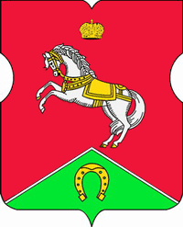

СОВЕТ ДЕПУТАТОВ
муниципального округа
КОНЬКОВО

РЕШЕНИЕ

21.02.2023 3/1
_______________ №_______________

Об отчете начальника ОМВД России по району Коньково города Москвы о работе отдела в 2022 году

В соответствии с частью 3 статьи 8 Федерального закона от 7 февраля 2011 года № 3-ФЗ "О полиции", заслушав информацию начальника ОМВД России по району Коньково ЮЗАО города Москвы Петрушина А.В. о работе отдела в 2022 году,

Советом депутатов принято решение:

1. Принять отчет начальника ОМВД России по району Коньково ЮЗАО города Москвы Петрушина А.В. о работе отдела в 2022 году к сведению.
2. Опубликовать настоящее решение в бюллетене «Московский муниципальный вестник», разместить на официальном сайте муниципального округа Коньково в информационно-телекоммуникационной сети «Интернет».
3. Контроль за исполнением настоящего решения возложить на главу муниципального округа Коньково Белого А.А.

Глава муниципального округа Коньково А.А. Белый

